浙里电子劳动合同（协议）在线操作指南

（图文版）

目录

**一、注册登录** **2**

**二、员工导入** **3**

三、发起签约 5

（一） 选择【公共模板】发起签约 5

（1）单份签约 5

（2） 批量签约 7

（二）选择【单位模板】发起签约 9

**四、纸质合同归档** **11**

**五、单位管理与员工权限** **16**

（一）单位信息查看与变更 16

（二）单位设置 17

（三）单位印章设置 17

（四） 角色权限设置 17

（五） 组织机构设置 18

六、浙里电子劳动合同（协议）在线平台员工端签署 19

浙里电子劳动合同（协议）在线平台地址：[https://zlq.rlsbt.zj.gov.cn](https://zlq.rlsbt.zj.gov.cn/)

**现阶段，全省主推的工作是“纸质合同归档”，主要对象为各个企业已签署的生效纸质劳动合同，故企业注册登录成功后的工作步骤为：员工导入（P3）——纸质合同归档（P11）。**

鼓励企业对新入职的员工或需要续签合同的老员工进行在线签约。

**一、注册登录**

平台共提供三种登录通道：1.第三方登录（政务服务网）；2.密码登录；3.快捷登录，两种身份登录方式，个人登录和法人登录。

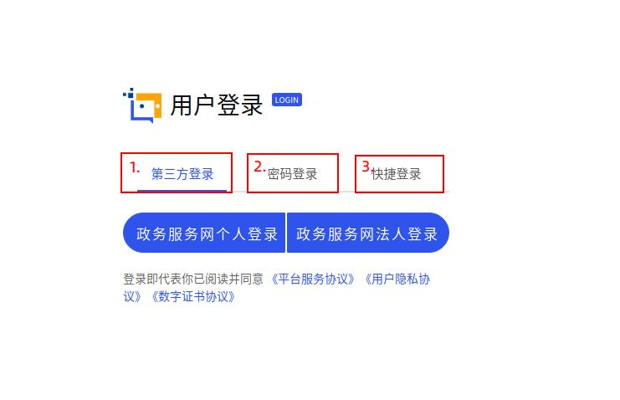

第三方登录（政务服务网）中的个人登录和密码登录、快捷登录都属于个人身份登录方式，我们推荐用个人身份注册登录平台。

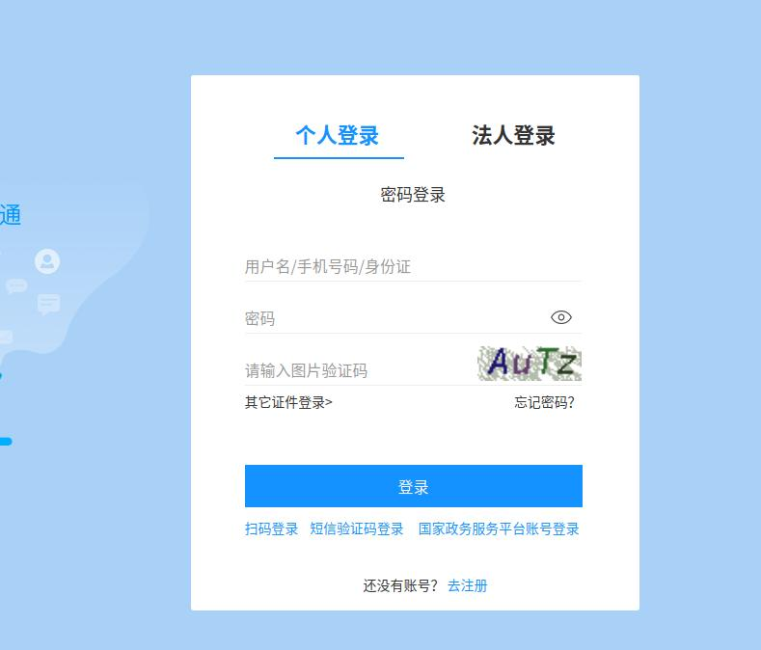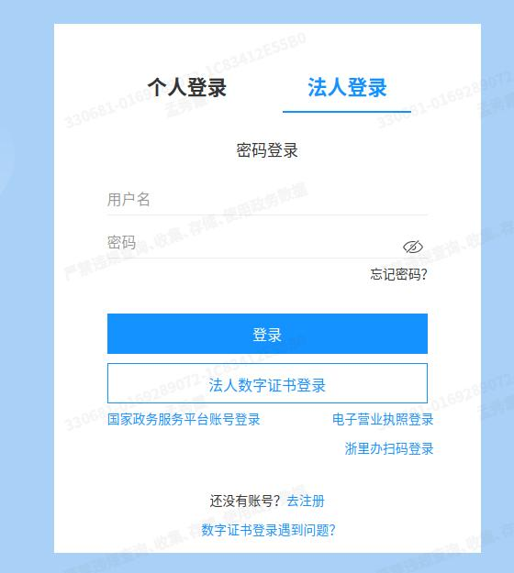

（第三方个人登录界面） （第三方法人登录界面）

两种**身份**登录方式的主要区别：登录以后是否需要再创建单位，个人账号登录的，登录操作台以后需【实名认证】、【创建单位】，根据页面步骤完善相关信息。法人账号登录的，单位自动创建完成。**但是对于已有政务服务网账号的企业，不再建议使用政务服务网法人账号直接登录，因为法人登录时系统自动读取政务服务网信息，当政务服务网信息不完善时，平台无法顺利为单位完成绑定认证企业步骤，经办人需重新选择用个人身份方式进行注册登录。**

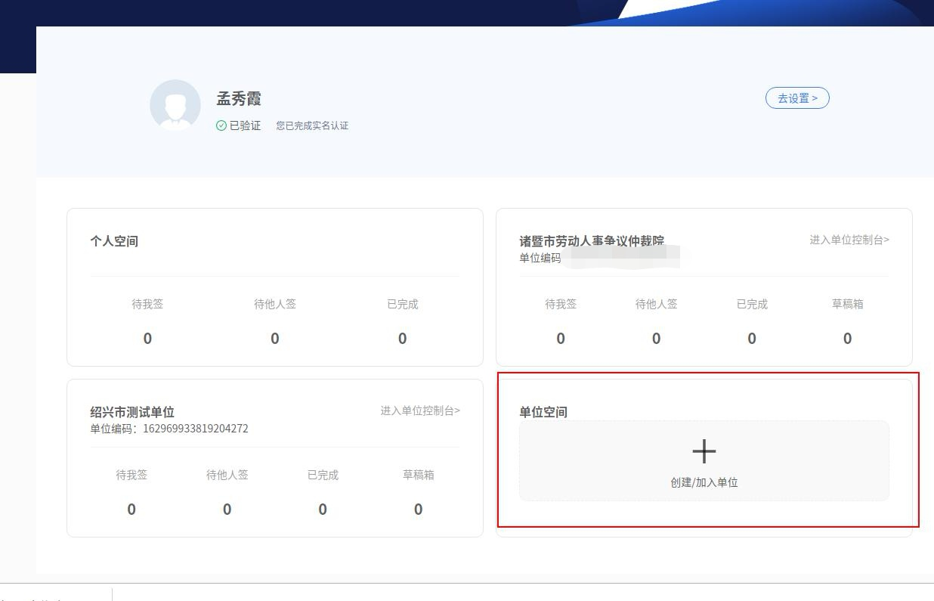

★注意点：第三方登录后，若页面跳转至政务服务网，请重新打开浙里电子劳动合同网页，点击个人或法人登录，才能成功登录系统平台进行下一步操作。

**二、员工导入**

登录成功后（完成单位创建后），我们需**先**进行员工导入，才能进行合同签署、纸质合同归档等操作，**人数众多的企业，建议分批次分部门（部门设置详见P18）进行导入，以方便纸质合同归档（原因详见P15批量归档注意事项）。**导入步骤如下：

第一步:左侧工具栏，人力资源—员工管理—导入员工

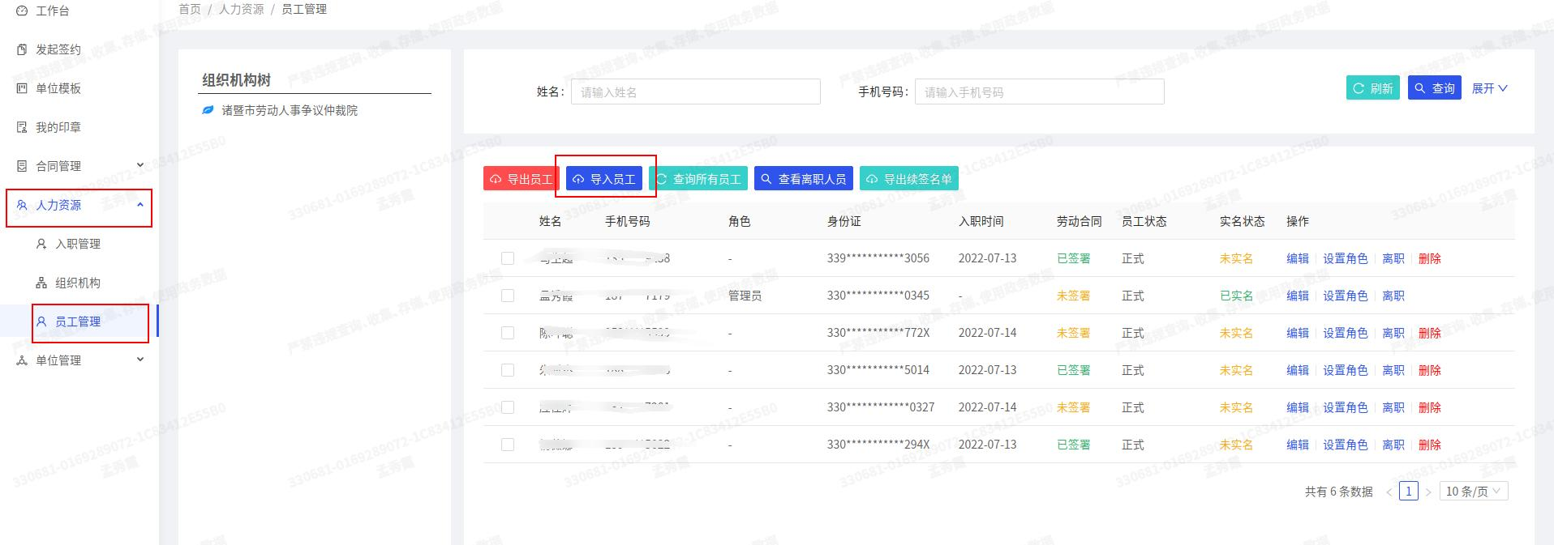

第二步：下载员工导入模版

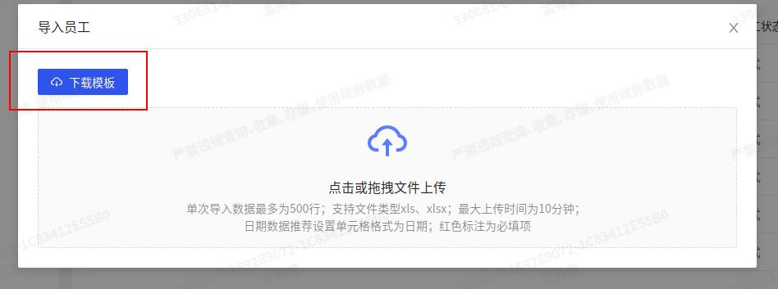

第三步：完善表格信息，红色为必填项，如已设置组织机构还需填入部门名称。

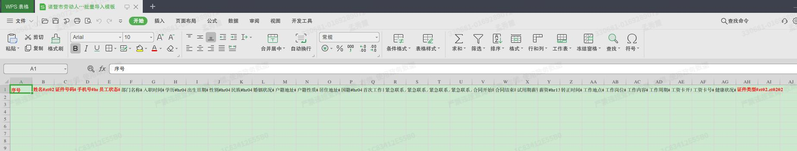

★注意点：下载的表格请勿擅自修改，否则可能会导致上传失败。

第四步：将完成的表格拉入第二步的导入框内即完成员工导入操作。员工管理页面可看到员工列表。员工信息可以在员工列别的“编辑”处更新，但如员工已实名，身份证信息、联系方式将处于不可编辑状态。

三、发起签约

平台提供两种合同模板的在线签约，单位可根据实际选择公共模板、单位模板发起。

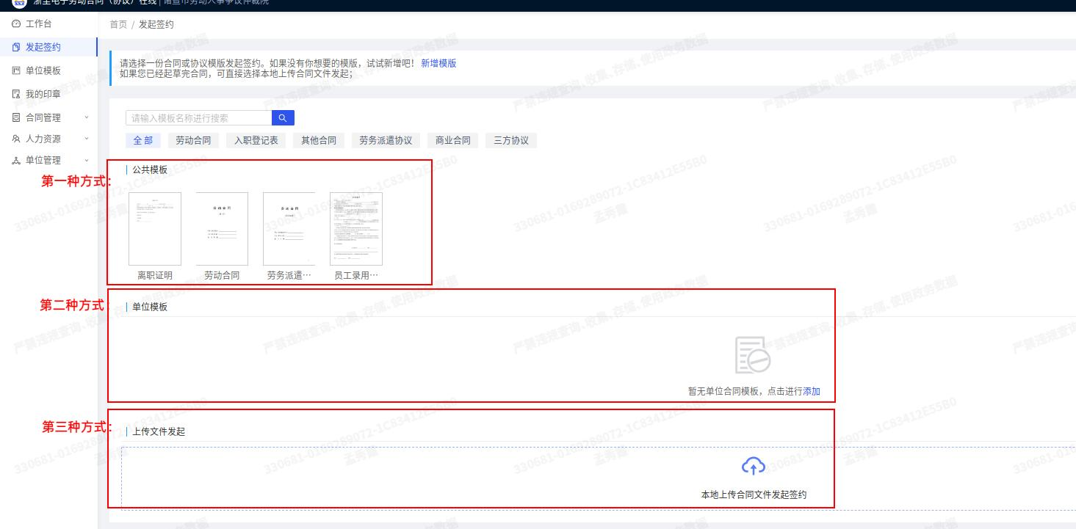

1. 选择【公共模板】发起签约

选择公共模板-劳动合同，进入合同信息页面。

（1）单份签约

第一步：完善带“*”的必填项。选择当前签约方信息为“单份签约”，在红框内小人像处选择单位方的签署人及个人签署对象，进入下一步。

签署截止日期即发起签约后双方有效签署日期，平台默认7天，单位可在“单位管理-单位设置”中进行更改。

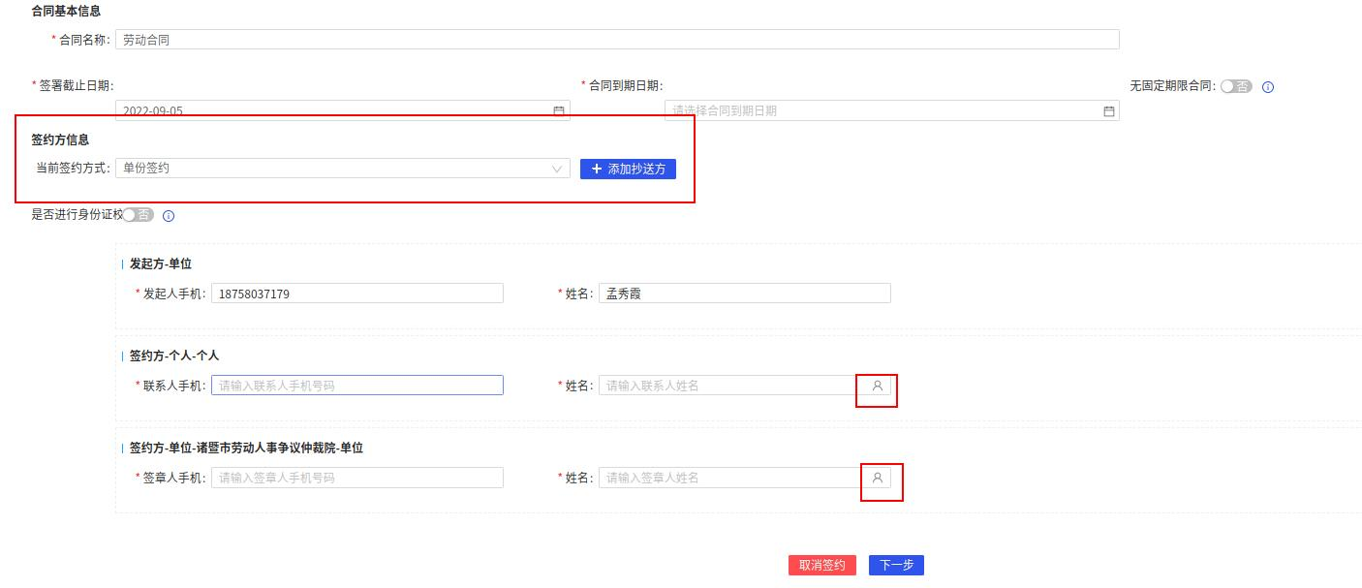

★注意点：签约方（单位）、签约方（个人）不能为同一个人，如需对某一个管理人员进行合同签署的，在签约方（单位）中选择其他具有管理管理权限的人作为单位签署方，同时在单位印章设置中增加该管理员的印章使用权限。其他合同模板发起亦相同。

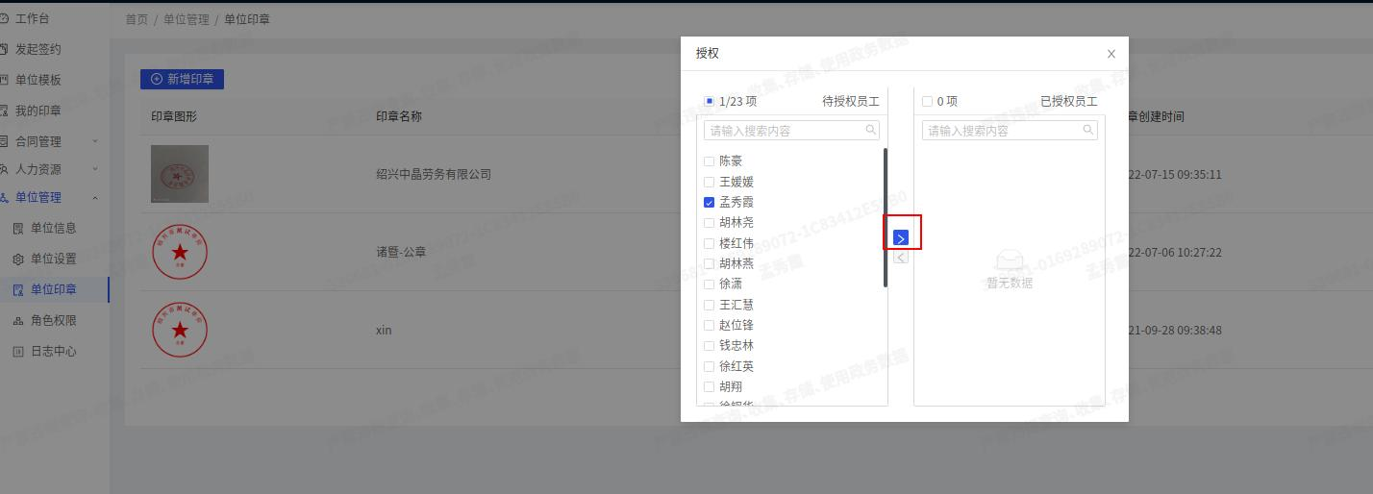

第二步：填写合同信息。根据双方约定完善合同空格信息，注意部分控件为必填项（左侧控件栏绿色文字有提示），必须进行填入，否则点击“下一步”后会出现“校验不通过”的提示。对于选择性的合同条款，对未使用条款请选择“×”（日期类控件）或填入“/”（文本类控件）。

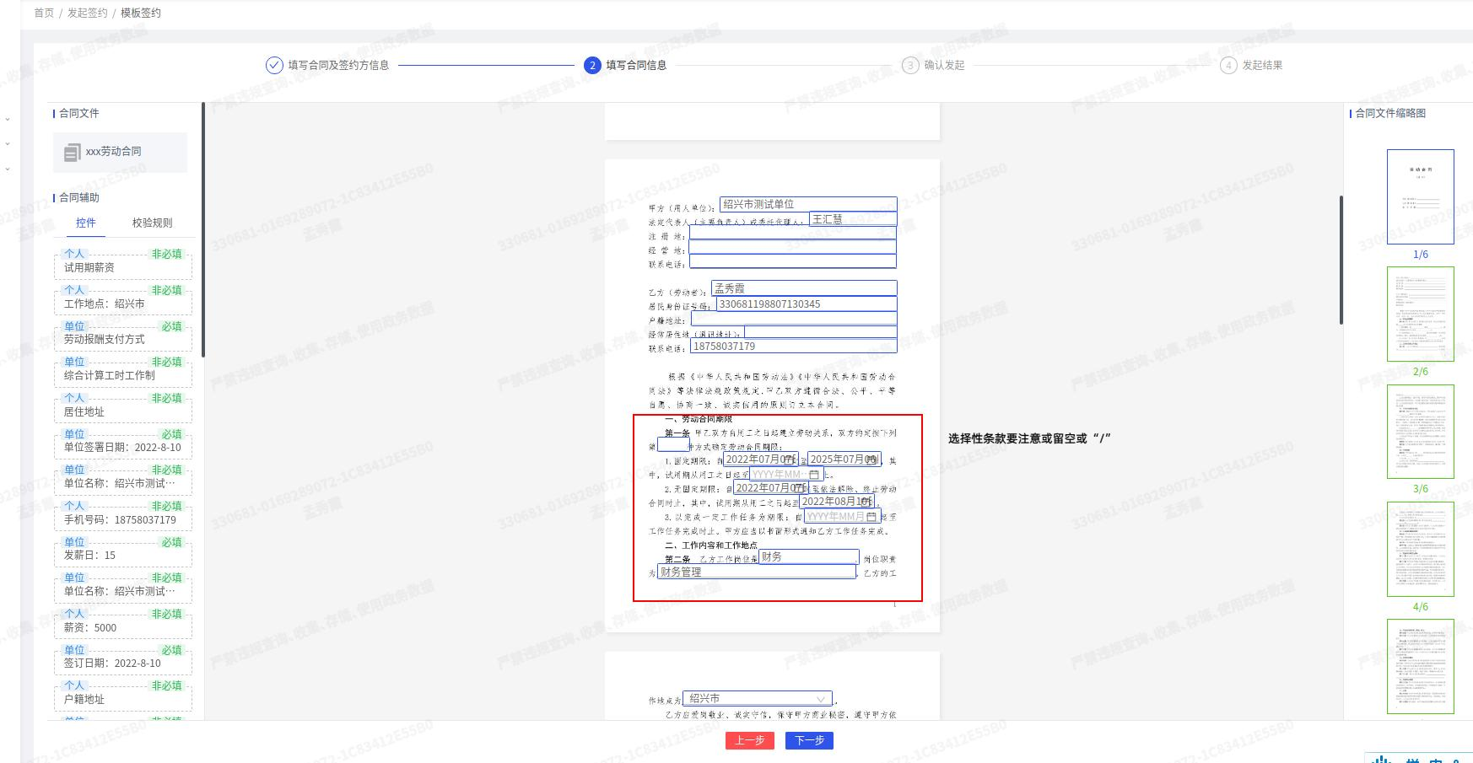

第三步：合同核对无误后，点击“确认发起”。进入双方签署流程。

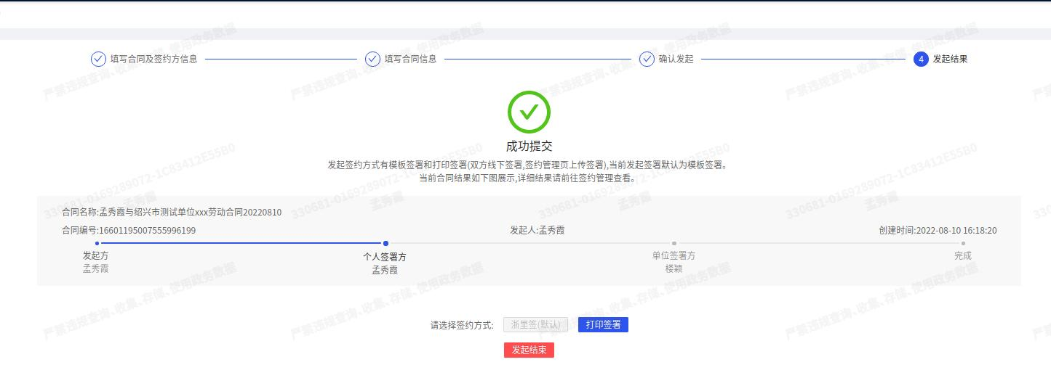

第四步：左侧工具栏，合同管理—签约管理。点击右侧“签署”。签署页面跳转后，拖入右上角单位印章至单位落款处即可。（截图中印章未授权）

签署顺序为先员工后单位。

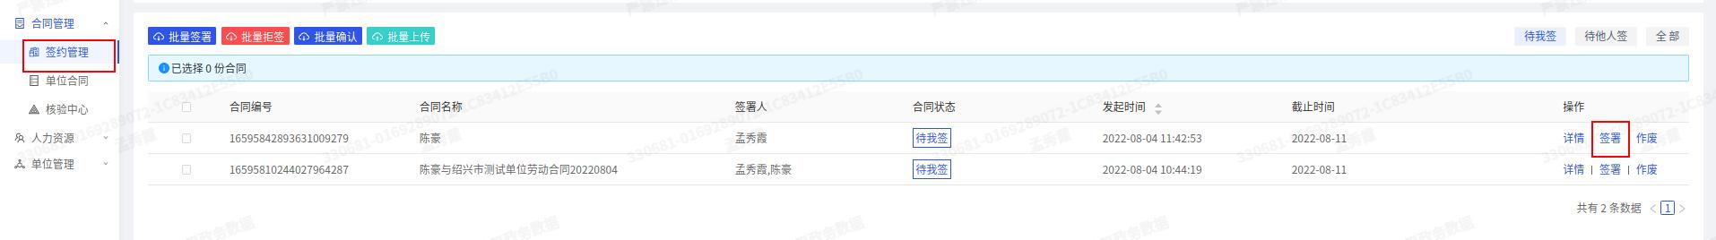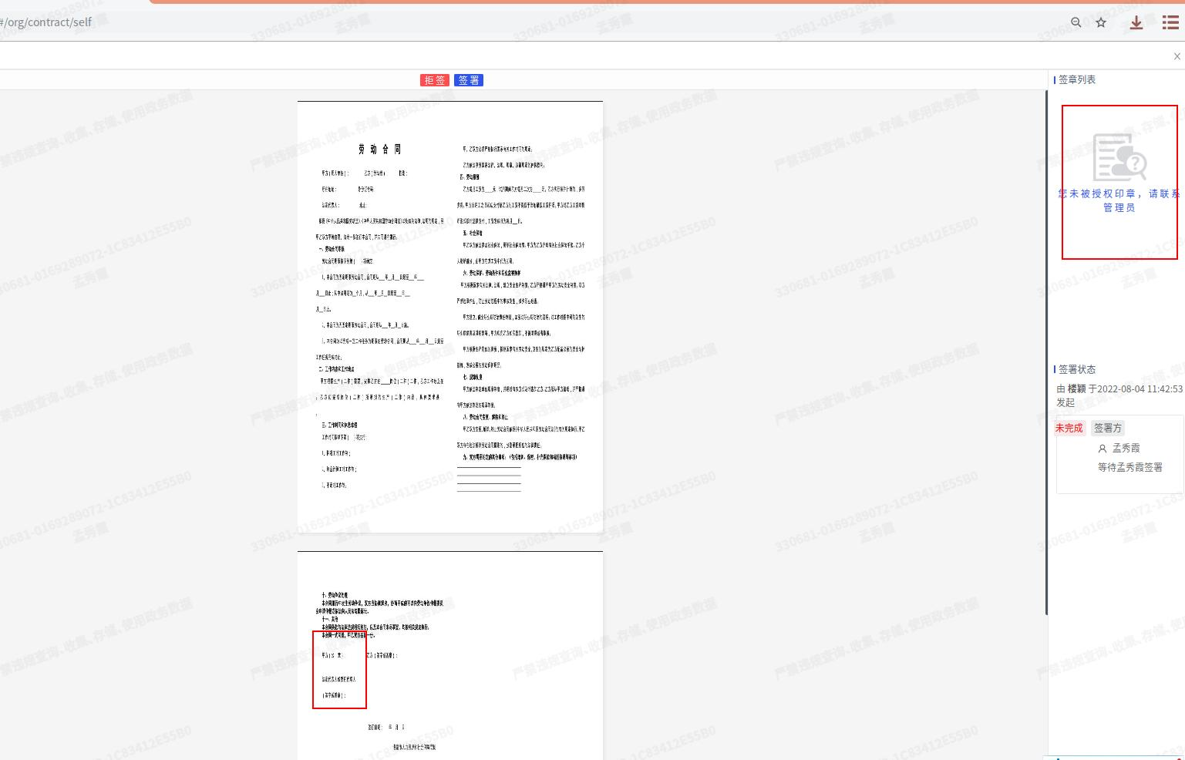

1. 批量签约

第一步：选择当前的签约方信息为“批量签约”。选择签约对象。未导入员工的情况下这里也可以通过导入签约。

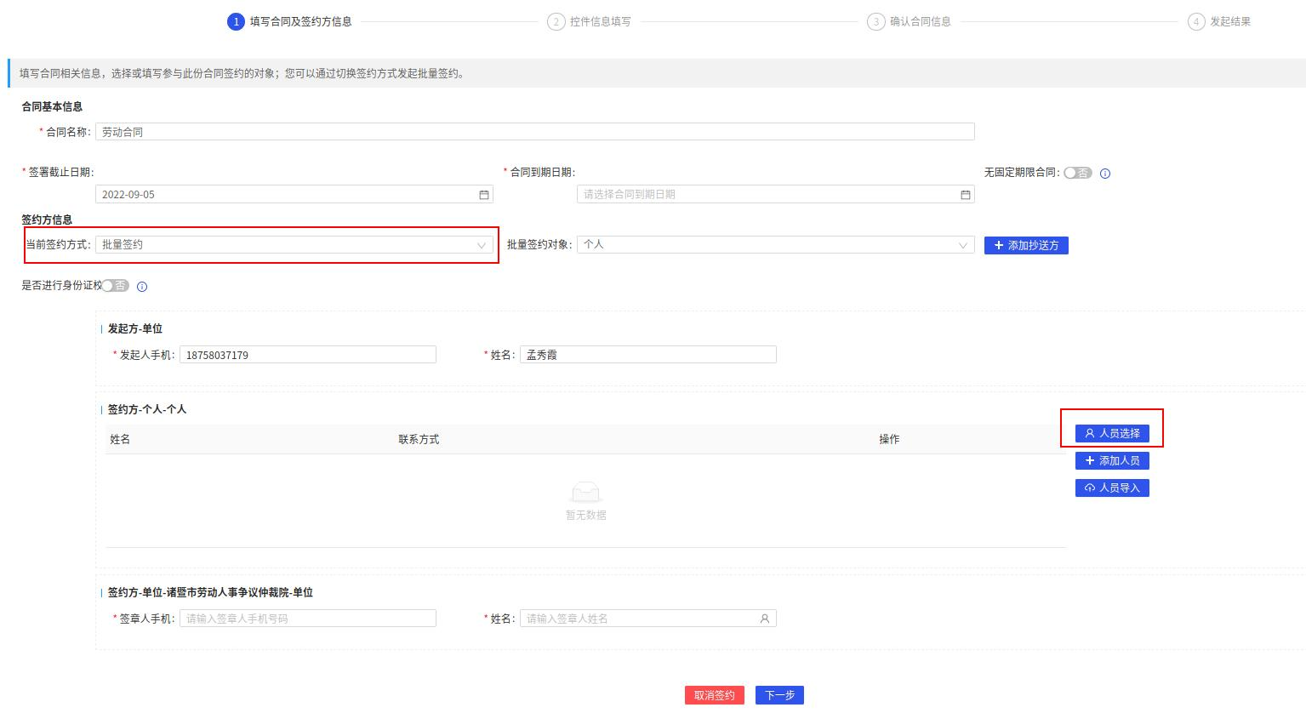

第二步：填写合同信息。此处建议对所有签署对象共性信息可直接填入，如单位方基本信息，员工信息则以导入表格的形式填写。

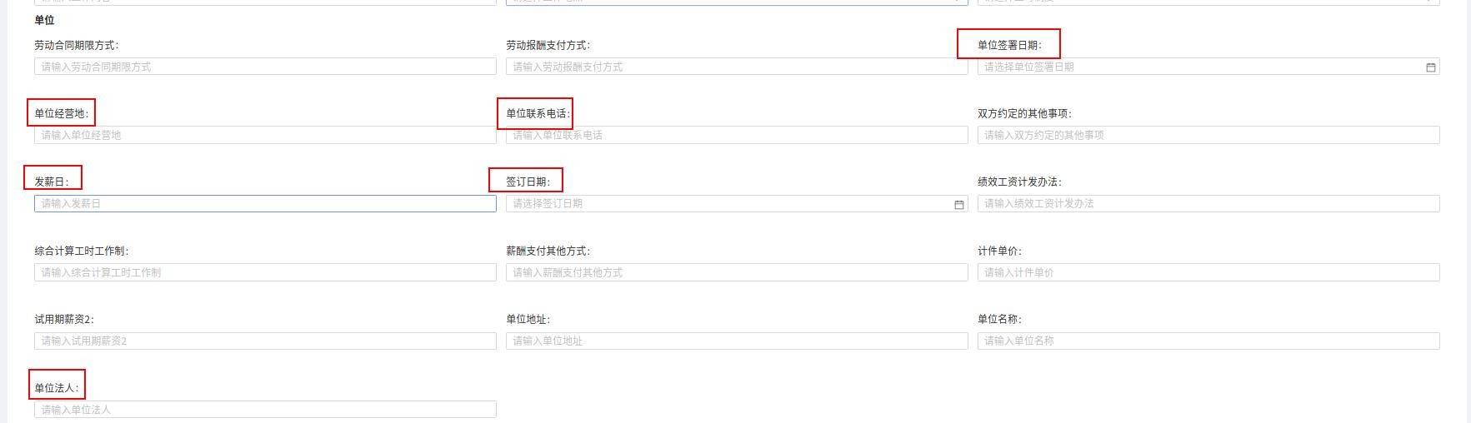

第三步：确认合同信息。合同列表显示“校验不通过”，点击“编辑”，对员工合同再进行逐个完善。进入合同页面后，可直接点击右边工具栏的“校验规则”直观看到需要完善的“必填控件”。点击保存，返回继续下一个员工合同的编辑，直至全部完成后“确认发起”。

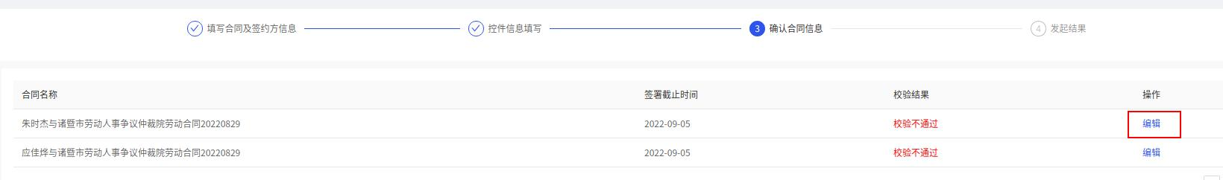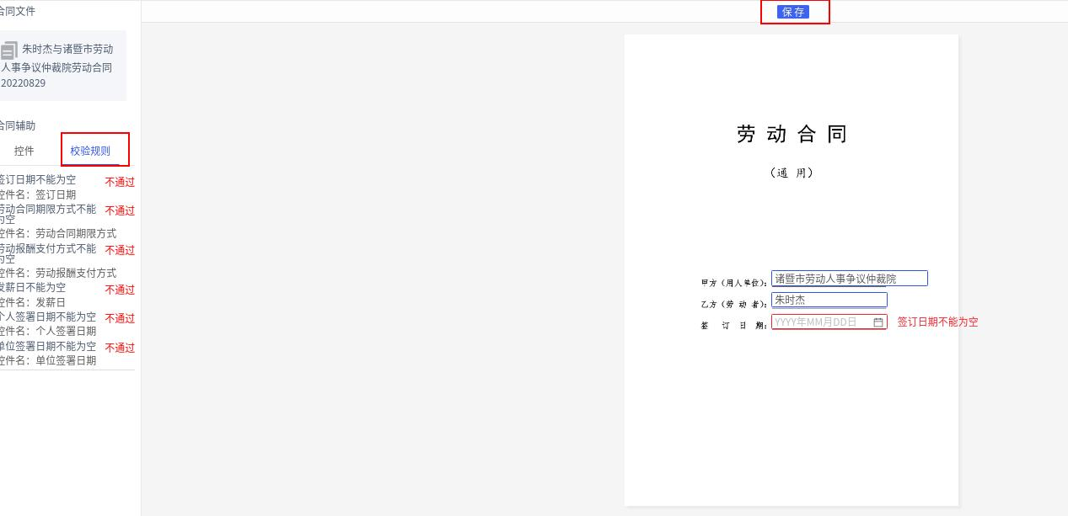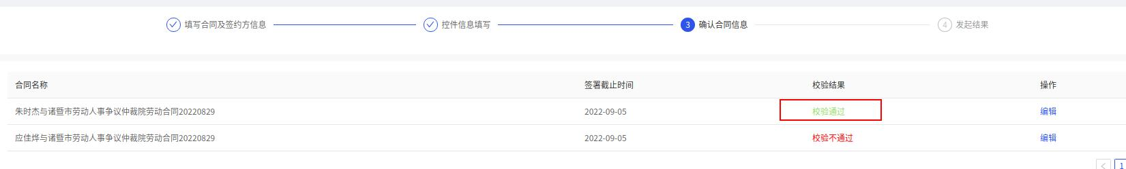

发起签约后步骤同单份签约方式。

员工端签署见文末。

（二）选择【单位模板】发起签约

第一步：首次登入未设置单位模板的，需先进行“新增模板”，完善合同模板信息，红色“*”为必填项。

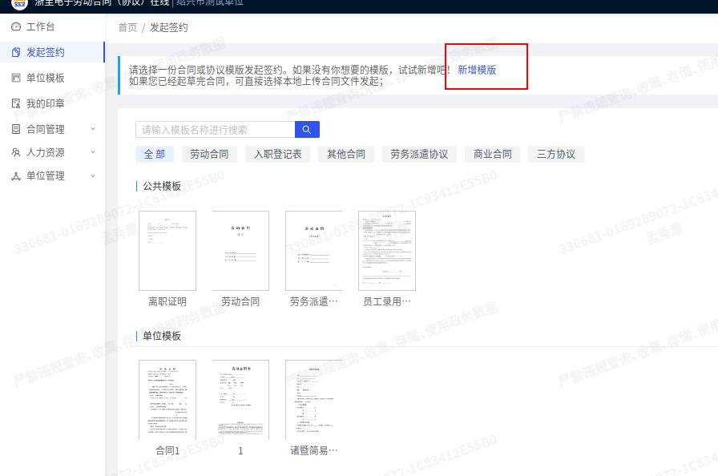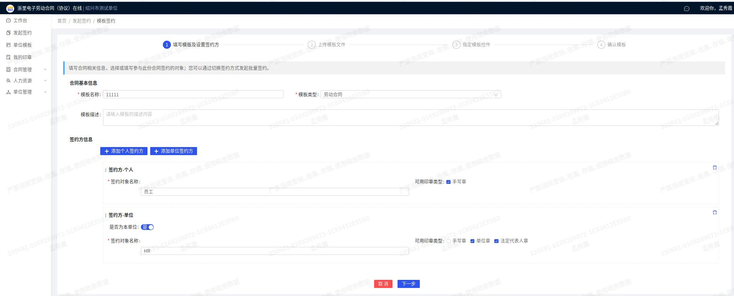

第二步：选择已设置好的合同模板进行上传。设置过程中为保证文本的美观，要充分考虑空格填入字数的多少，留足空间，并在完成后将文本转换成PDF格式。

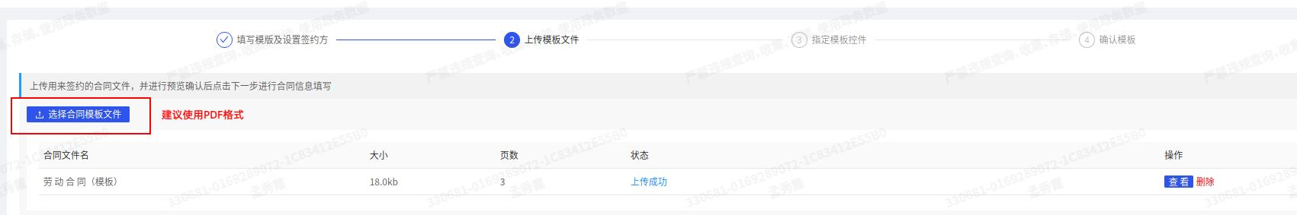

第三步：进入指定模板控件页面。将左侧工具栏内的控件一一拖入对应空格内，并根据填入要素设置文本、日期、数字等不同控件，每个控件可以独立设置文本格式，对于选择性条款或非必填条款，在格式设置中，可以选择“是否必填项”为“否”。

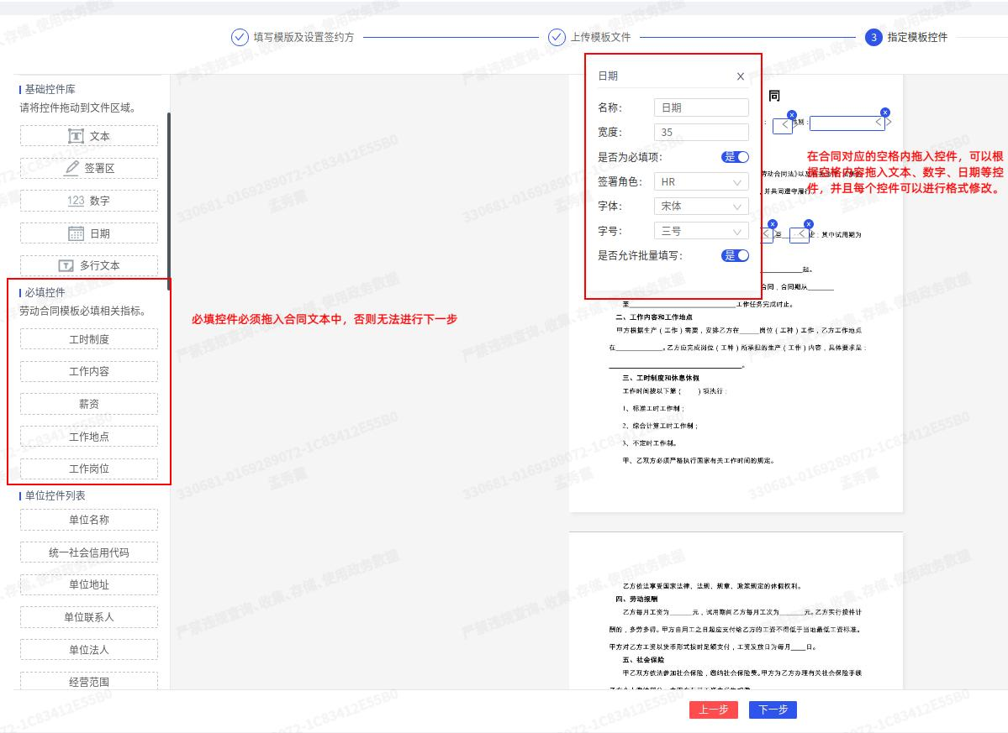

该步骤需注意：①左侧工具栏内的“必填控件”必须存在，否则进行下一步时会出现“缺少必填控件，校验不通过”的提示信息。如果文本缺少相应的条款，需对合同文本进行修改并重新发起。

②在设置签署区控件的时候，需拖入单位公章及法定代表人章2个签署区控件。员工签署区会在手机端自动生成，不需再拖入控件。

第四步：合同核对无误后，点击完成，返回首页即显示新增的单位模板，点击该模板即可发起签约，步骤同（1）。

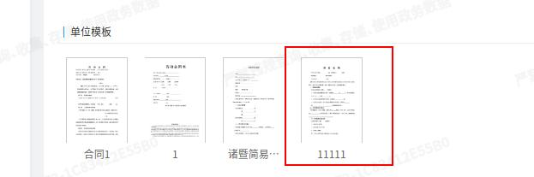

※该种方式因模板设置较为麻烦，如单位对合同文本无特殊要求或相关要求能在“双方约定的其他事项”予以明确的，建议直接使用系统通用劳动合同模板。

**四、纸质合同归档**

纸质合同归档有两种方式：单份合同归档和批量合同归档。

第一步：左侧工具栏，合同管理—单位合同—纸质合同管理。

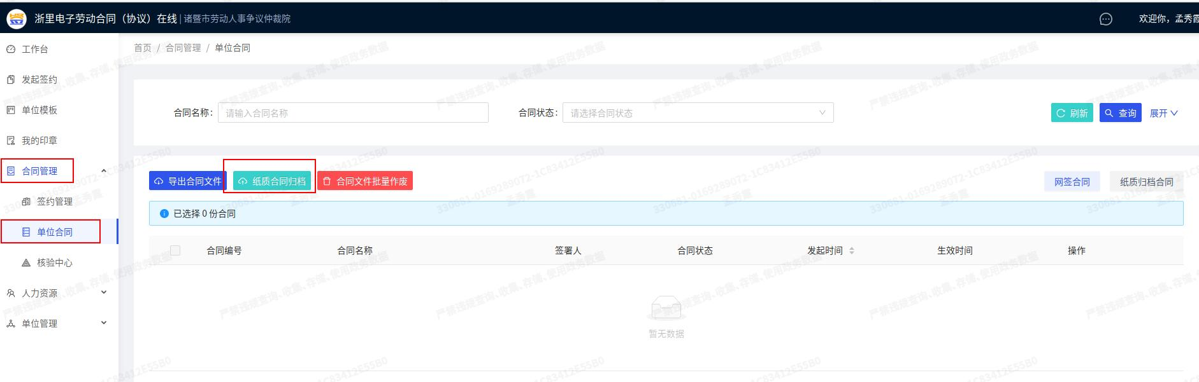

第二步：选择直接发起或批量发起。

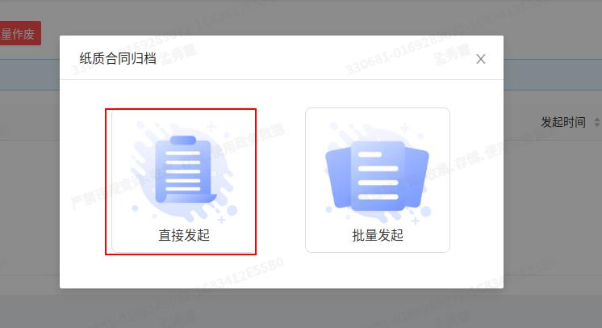

**直接发起：**（1）完善归档基本信息，是否跳过确认选择“是”。

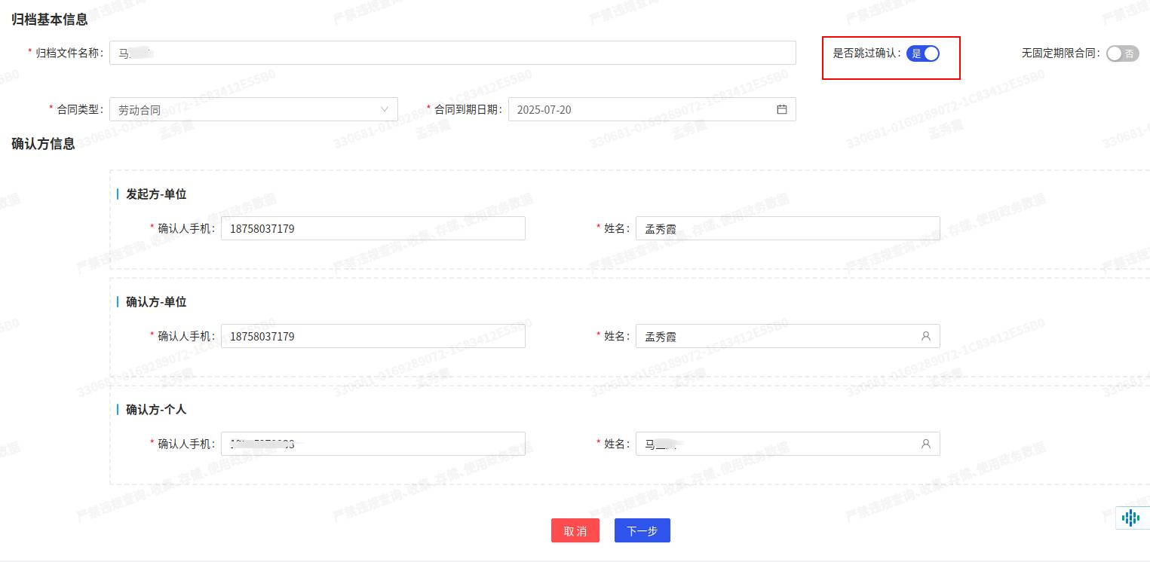

1. 完善劳动合同信息，红色都为必填项，点击下一步。

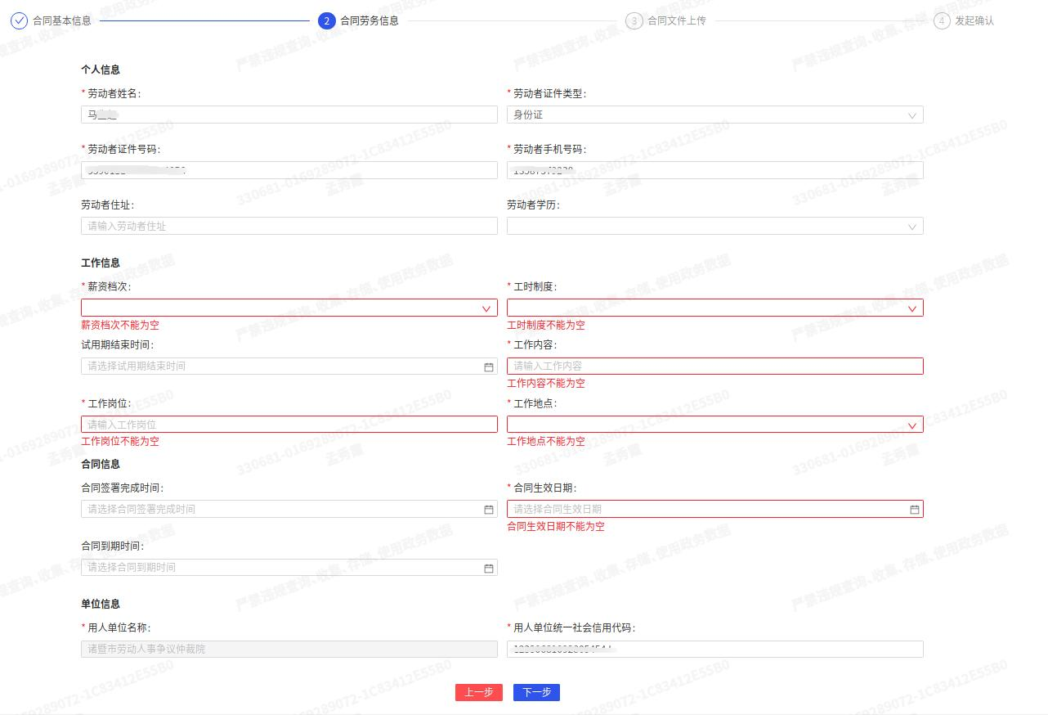

1. 单份文件上传，仅支持图片格式或PDF格式，上传成功点击下一步，预览后提交即完成单份合同上传操作。

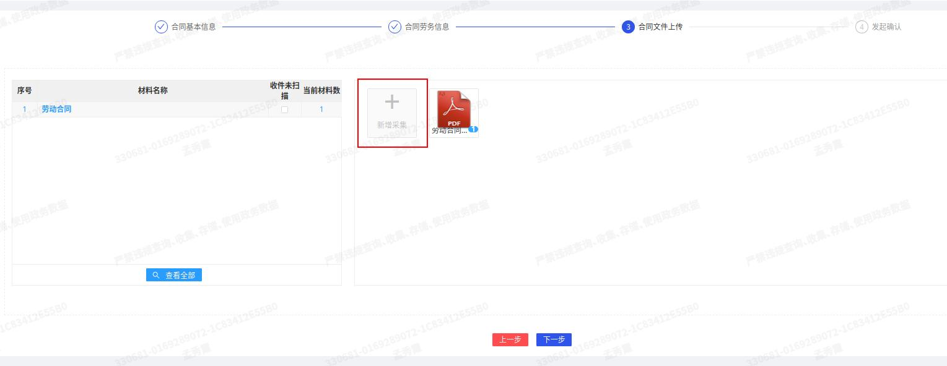

**批量发起（推荐方式）：**（1）点击批量发起。需注意，**批量发起时，员工的合同文件必须扫描成PDF文件**，且暂以员工名字命名，以作区别。

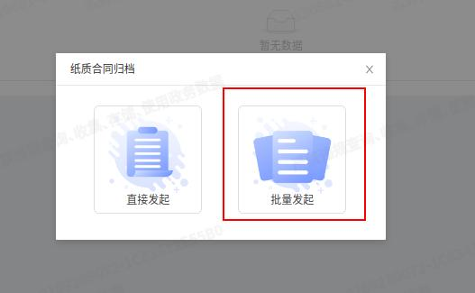

1. 勾选批量归档的员工。

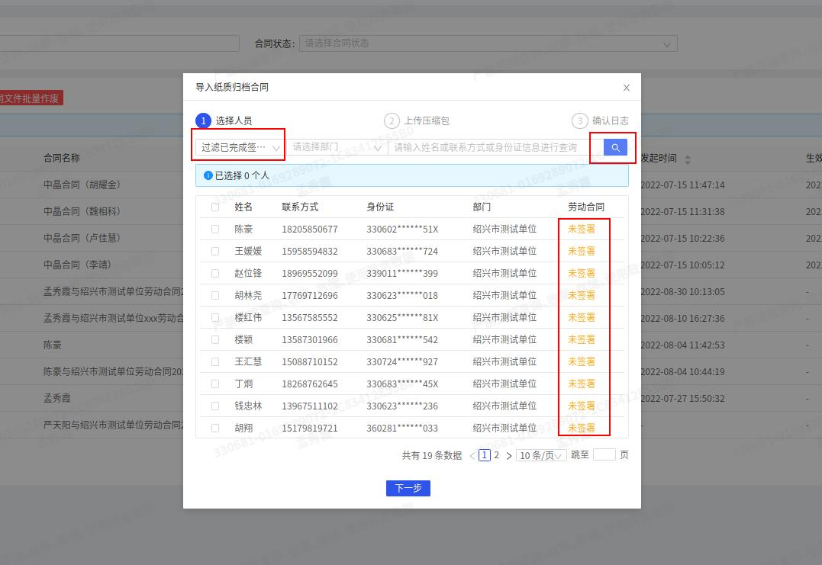

★注意点：对于人数众多的企业，为了减少选择人员的时间，建议在员工导入操作时就分批次分部门导入，比如每次导入50个人，完成该50个人的纸质合同归档后再进行第二批次人员导入，批量归档选择人员时过滤掉第一批已经显示“已签署”的人员及部门筛选，然后点击姓名全选当页人员（多页时，每页都如此操作），再进行下一步操作。

（3）点击下载批量归档模板。

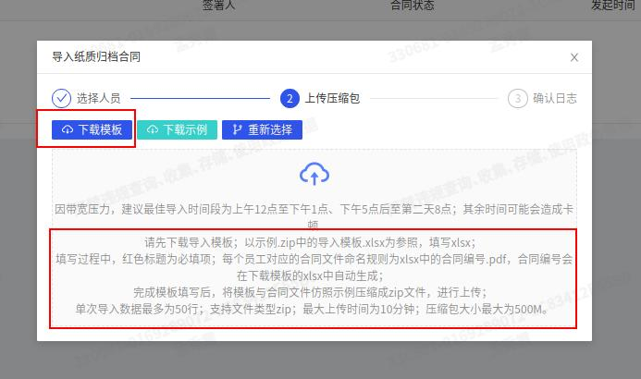

（4）按要求填写模板，命名PDF合同文档及压缩。模板内的红色为必填项，日期格式yyyy-mm-dd，员工劳动合同必须以模板中生成的合同编号命名。完成后将表格和对应的劳动合同文件.pdf压缩，拉入网页导入框内即完成批量上传操作。

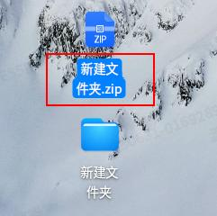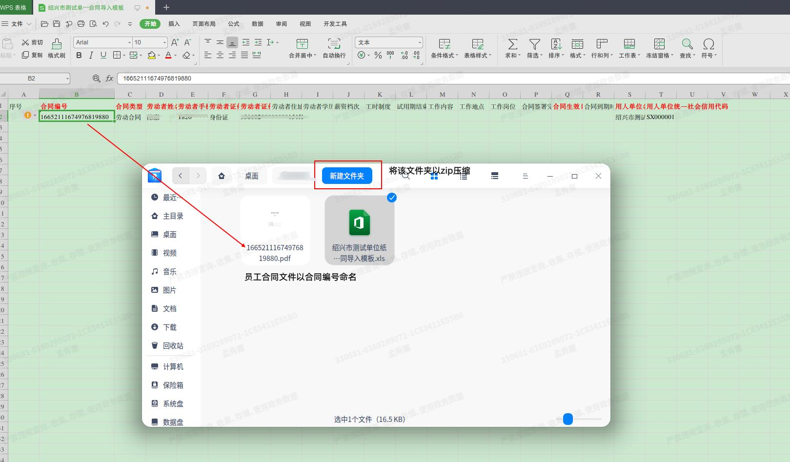

第三步：完成纸质合同归档后，可以在合同管理—单位合同—纸质归档合同**（右上角）**进行查看归档合同。同时，合同列表里的最终合同状态是“待确认”，请勿再去点击右边的发起确认。



★注意点：批量归档中，需注意：（1）下载的模板与员工导入模板一样，不得擅自对其进行修改；（2）扫描的合同必须为pdf(小写后缀)格式且须以模板中的合同编号进行命名。**（3）若第一次批量导入未上传成功或中断且上传压缩包的界面已关闭，只要再次点击纸质合同归档-批量归档-随意勾选一个员工进入拖入框页面（不用再下载模板！！！推翻之前同一批人每下载一次模板就要重新更改合同编号的操作方法。），将原先的压缩包拖入即可。**（4）批量导入的数量最多为50条。

**五、单位管理与员工权限**

（一）单位信息查看与变更

点击单位管理-单位信息，可以在该模块进行单位信息、法人信息及联系人信息的修改。

法人变更要点：在本系统中，法定代表人和单位印章中的法人章是一致的，如签署的法定代表人章为其他具有人事管理权限的负责人，可进行“法人变更”操作。

目前系统虽设置了变更功能，但无法直接实现变更结果，故如确需进行变更的，请与属地工作人员联系。

联系人变更要点：联系人信息即注册时录入的经办人信息，如该经办人发生离职、换岗等事由的，导入新接任的联系人并进行实名认证后即可更换联系人，但原联系人不会直接删除，在登录页面会出现联系人选择的下拉框，点选新的联系人登入即可。

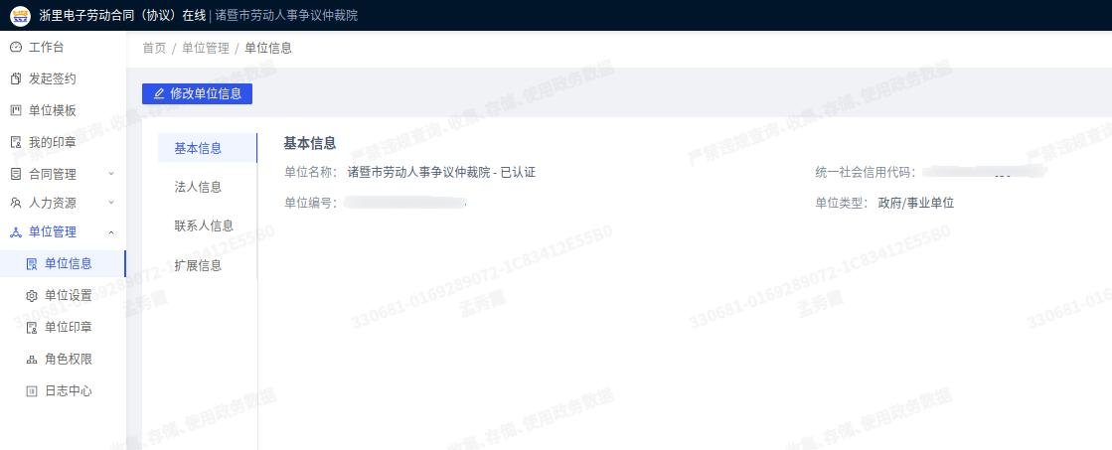

（二）单位设置

该功能块下最主要的功能是“默认签署人”的更改，默认签署人为系统经办人，如需更换，可在此处进行更改。

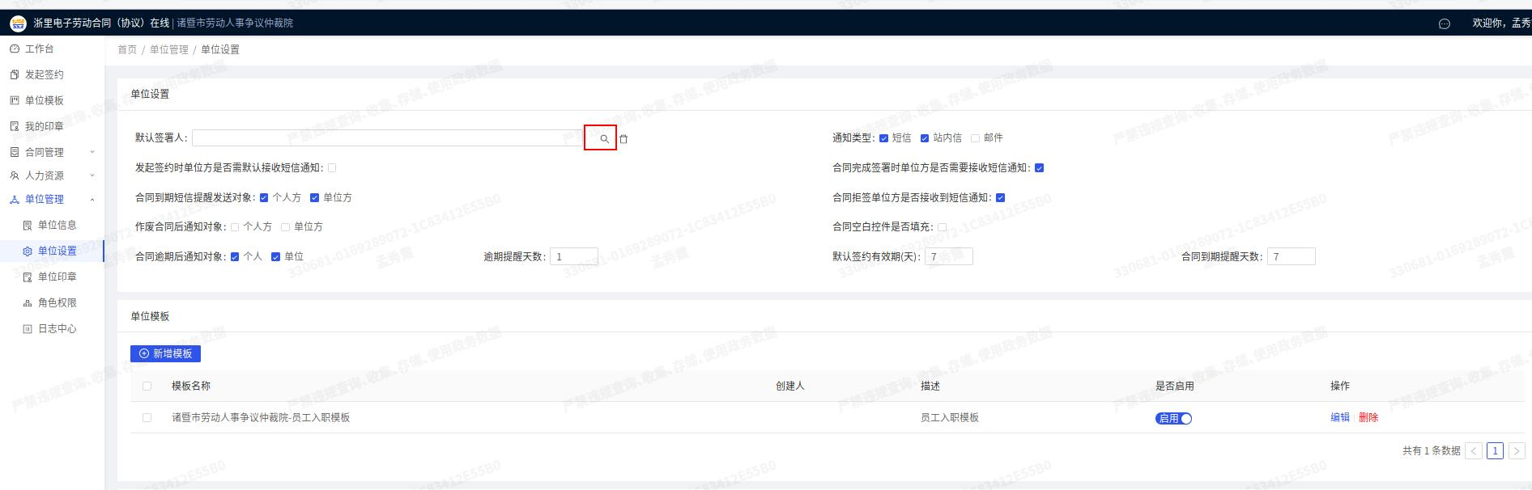

（三）单位印章设置

如果我们使用合同在线签订功能，需启用单位印章，印章分单位公章和法定代表人印章。平台支持自动生成印章及单位自行上传印章。单位可根据实际需要自行选择印章形式。

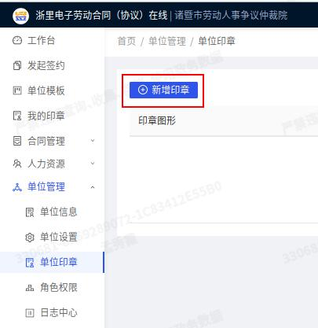

（四）角色权限设置

主要功能为新增管理员。

具体操作如下：点击左上角的新增员工权限，在跳出的员工名单内选择相应的人员，点击下一步。跳出权限配置框后，在“当前角色”框里点击会下拉的角色选项，选择【管理员】即可。各个管理员只能管理由其发起的各项操作且管理员需实名认证后才能在法人登录下选择其账号进行登录，个人登录不受影响。

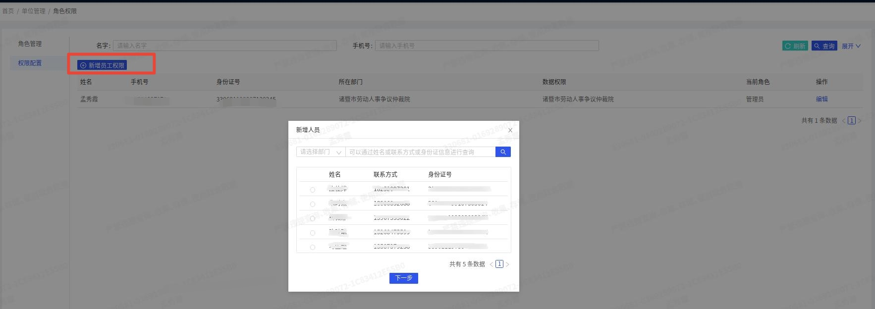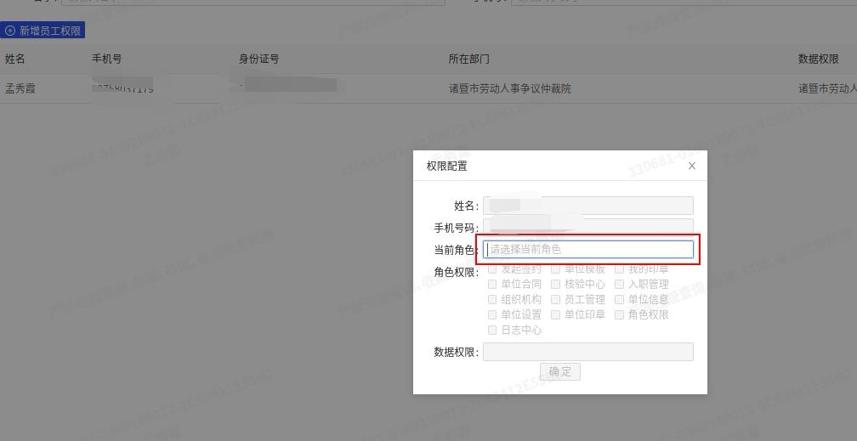

★注意点：平台管理员权限大小：创建单位的联系人权限>新增的管理员权限。创建单位的联系人可以对管理员发起的操作进行管理。

（五） 组织机构设置

对于员工人数较多的企业，建议在员工导入的表格中填入【部门名称】，导入后自动生成组织机构，也可以先进行手动添加部门、设置管理员，步骤如下：进入【人力资源】-【组织机构】，选择父节点后点击【新增子节点】，右侧主页面填入子节点名称、联系人号码（联系人号码即子节点管理员手机号码），点击保存，完成第一个子节点设置。以此类推设置第二、第三个子节点。

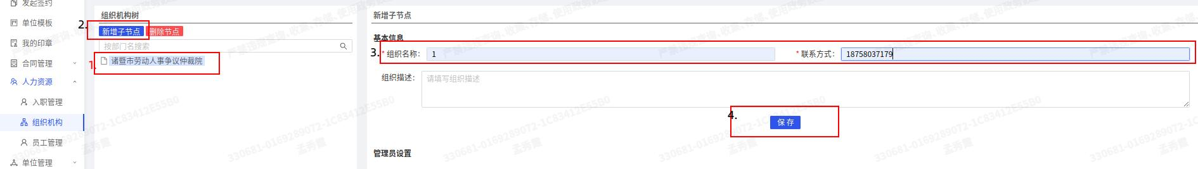

每一个子节点还可再另行设置【管理员】，只需选择该子节点，选择相应人员作为管理员即可。同时，在员工列表里也需将该员工设置为管理员。

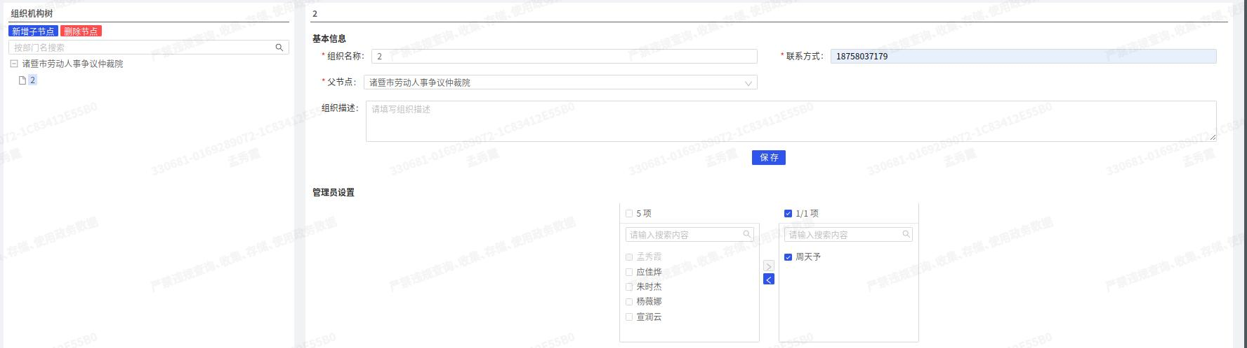

六、浙里电子劳动合同（协议）在线平台员工端签署

单位发起签署后，员工可以在手机端支付宝—浙里签进行在线签署。

第一步：点击进入短信链接网址，点击支付宝快捷签署，进入浙里签。

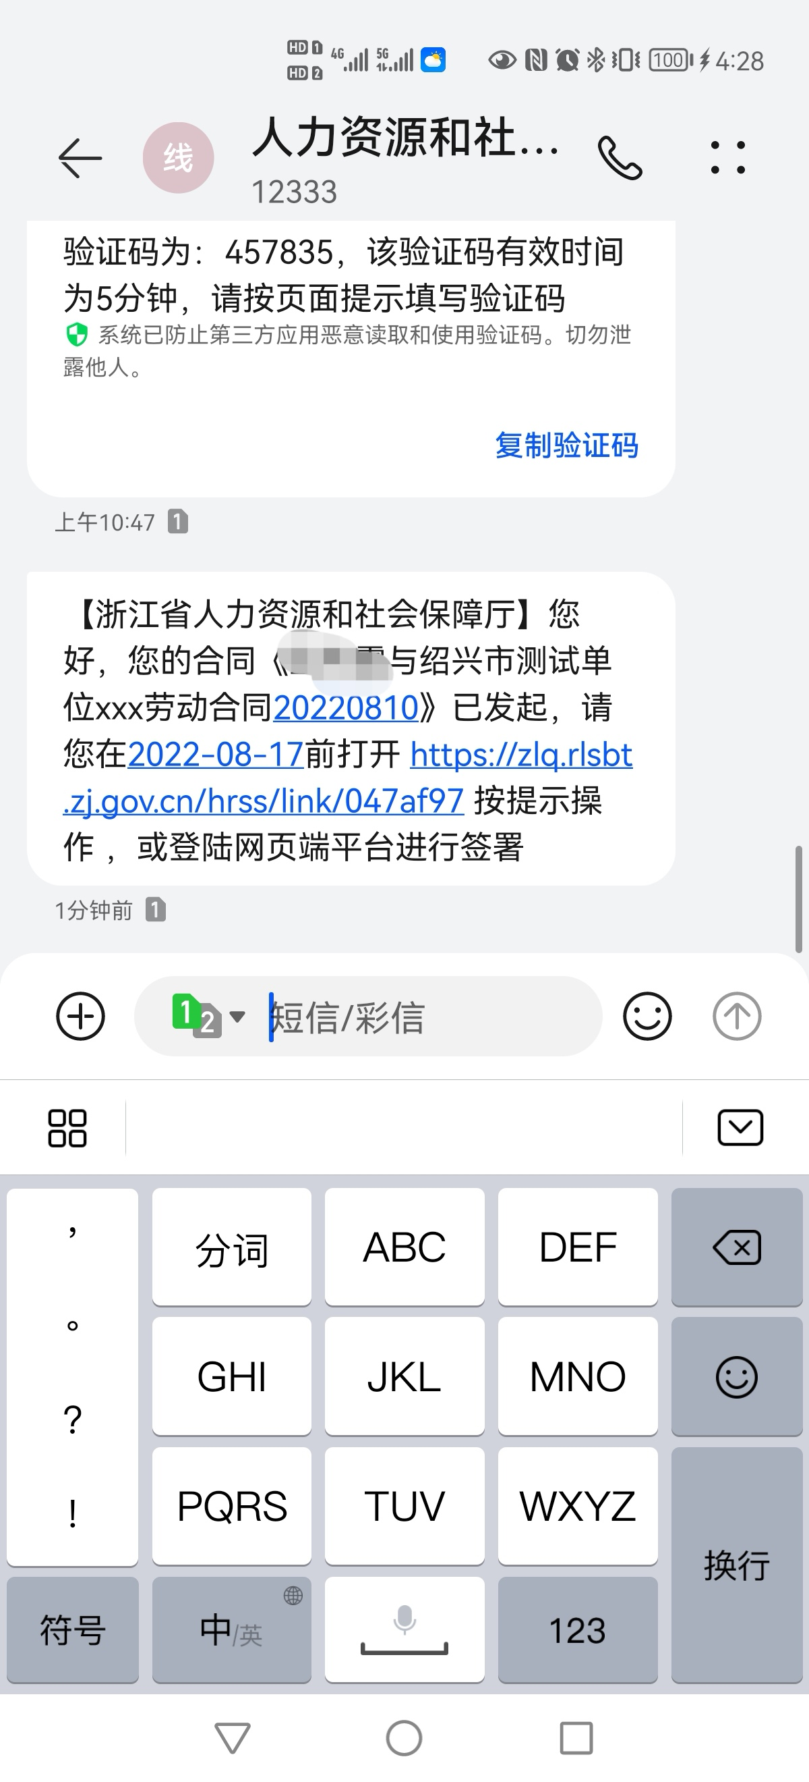

第二步：进入消息中心或我的合同，前往办理。

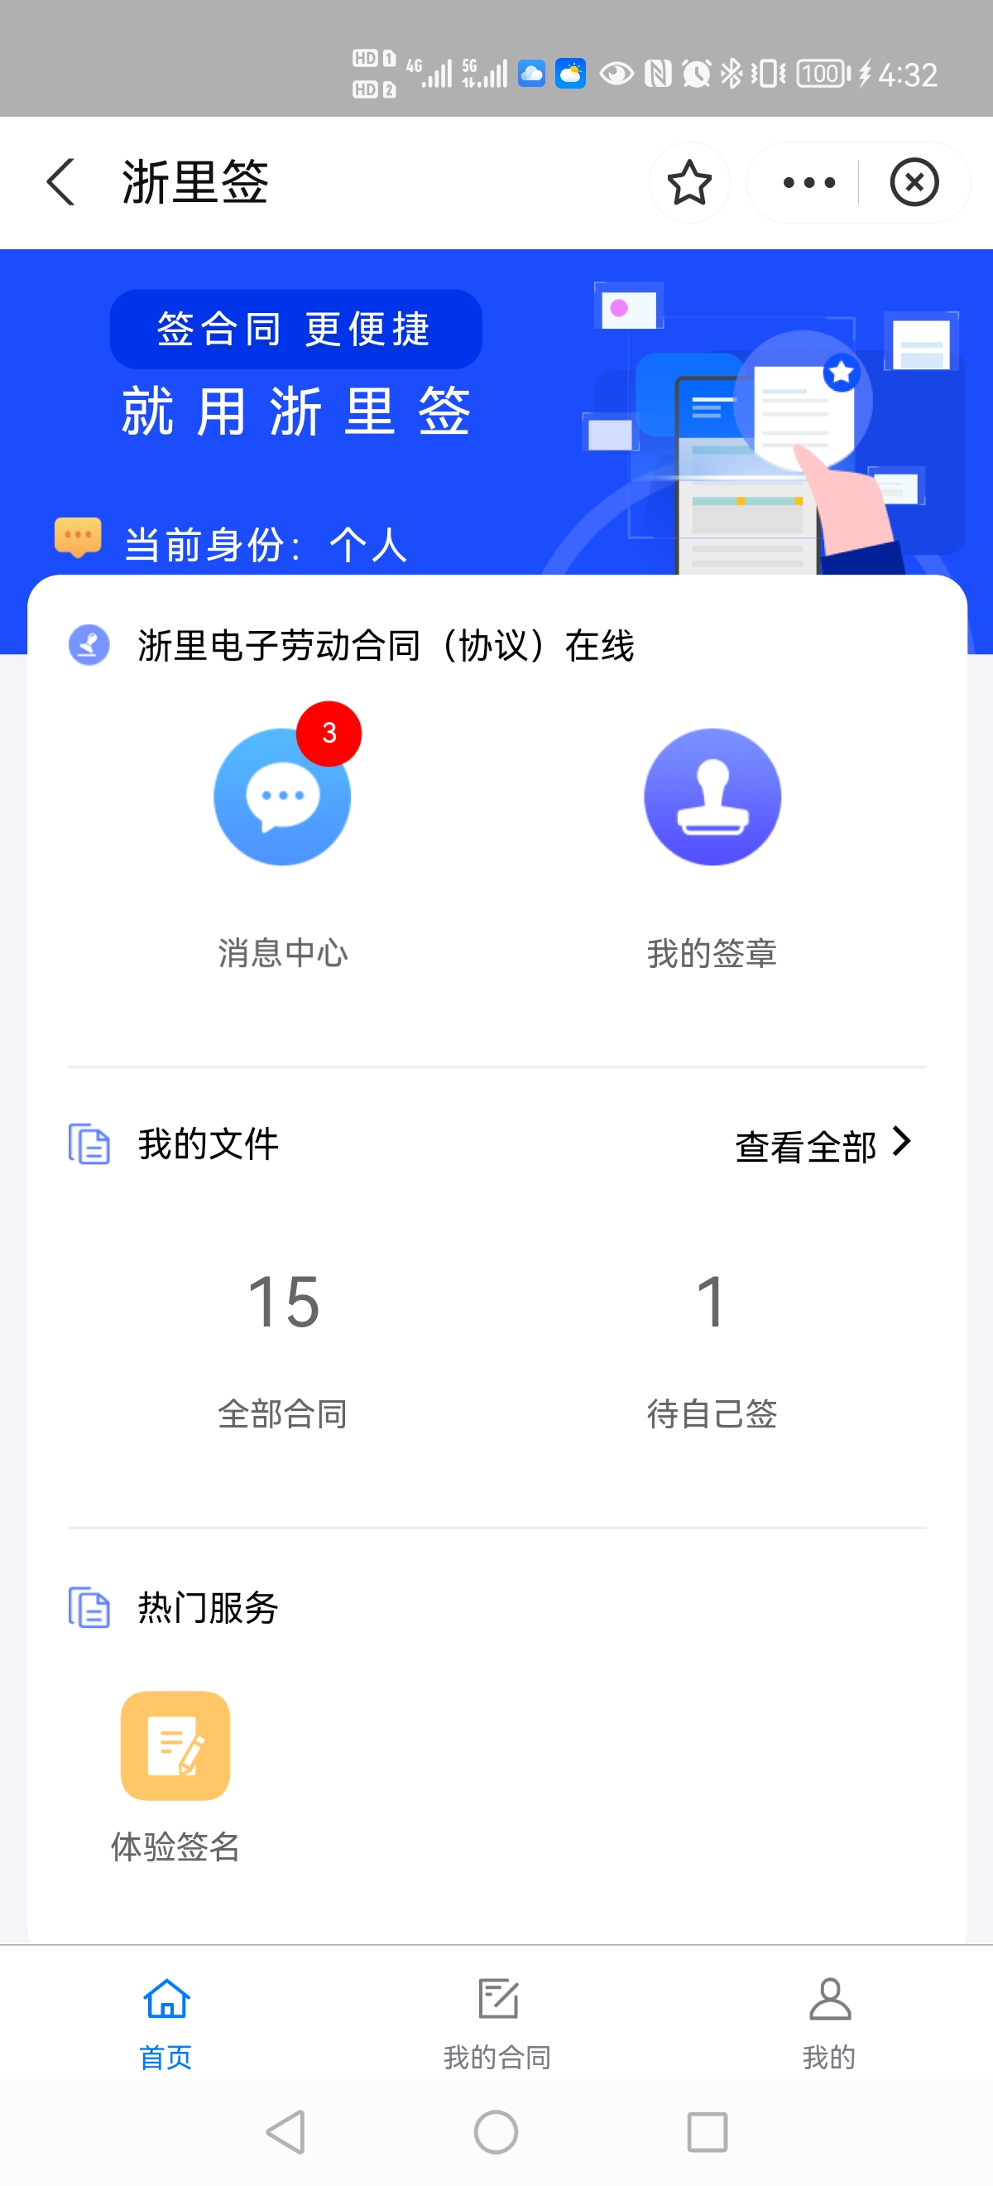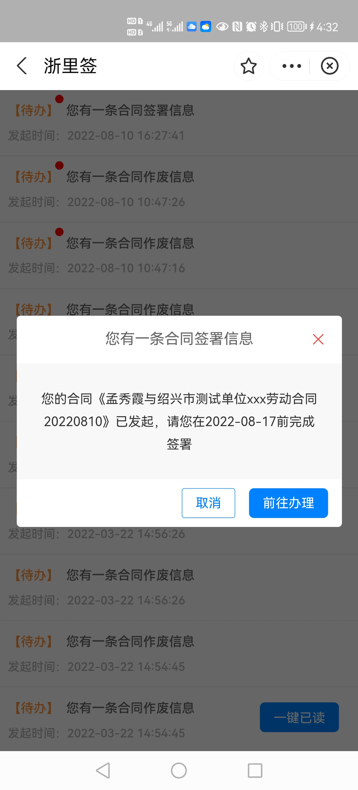

第三步：打开需要签署的合同，将页面定位至最后签署页，点击签署后，手写签字完成签署。签署完成后员工亦会收到一条完成签署的短信提醒。

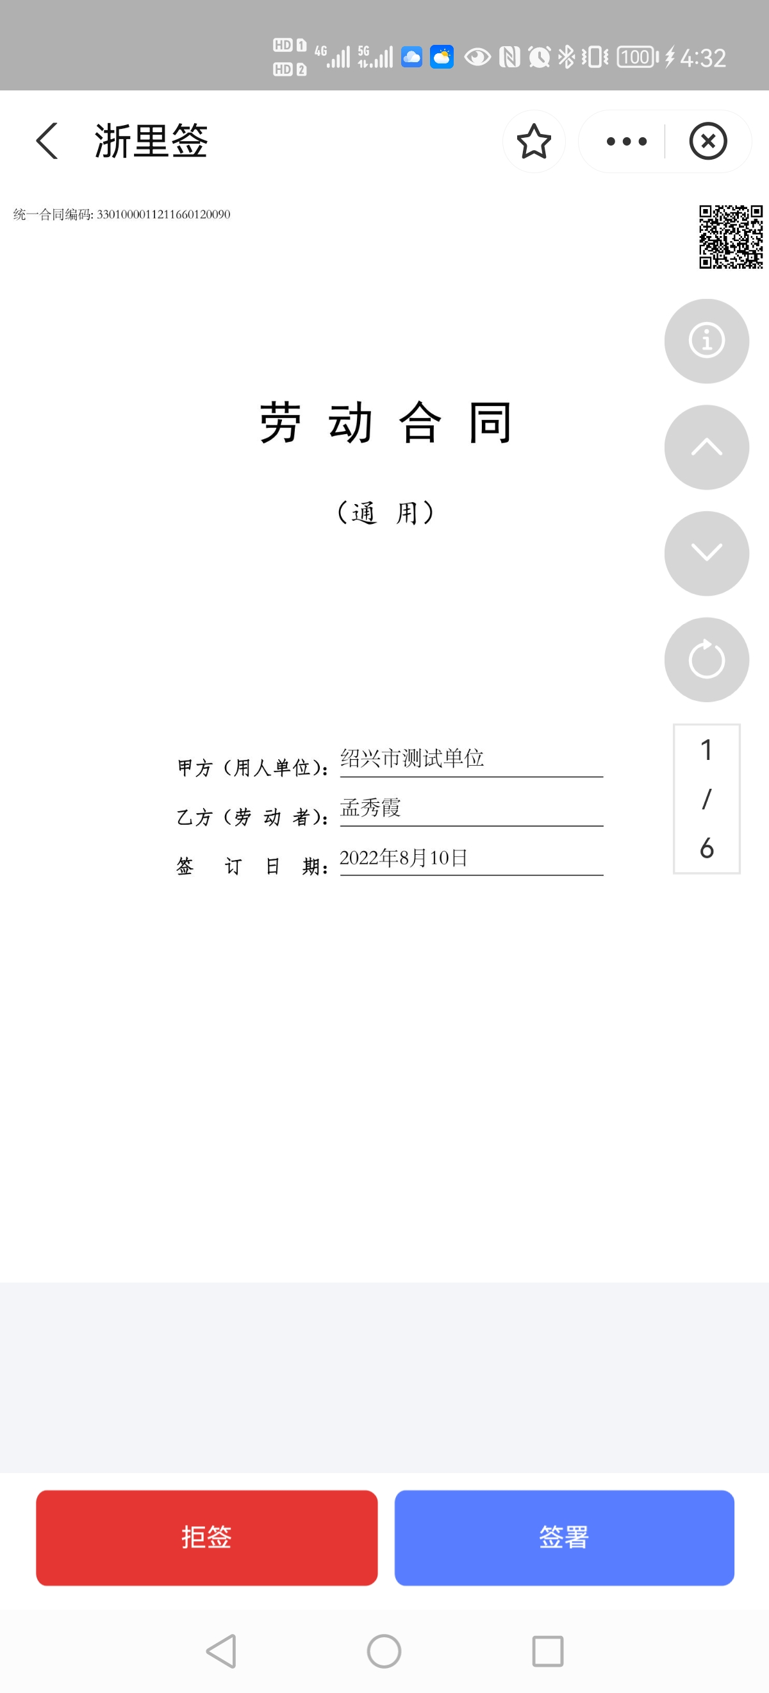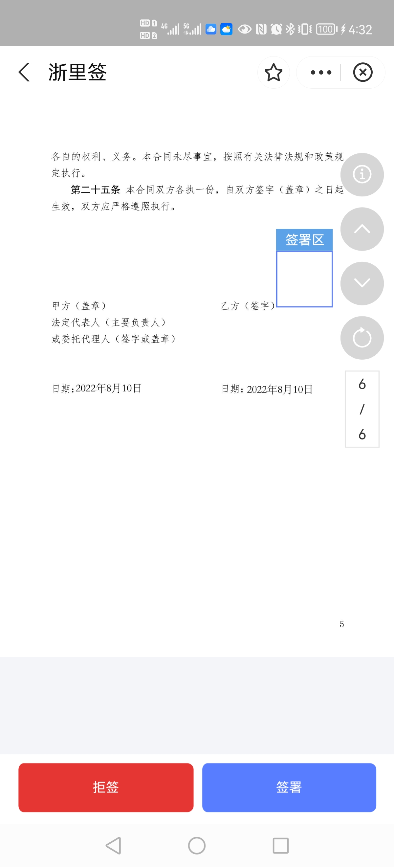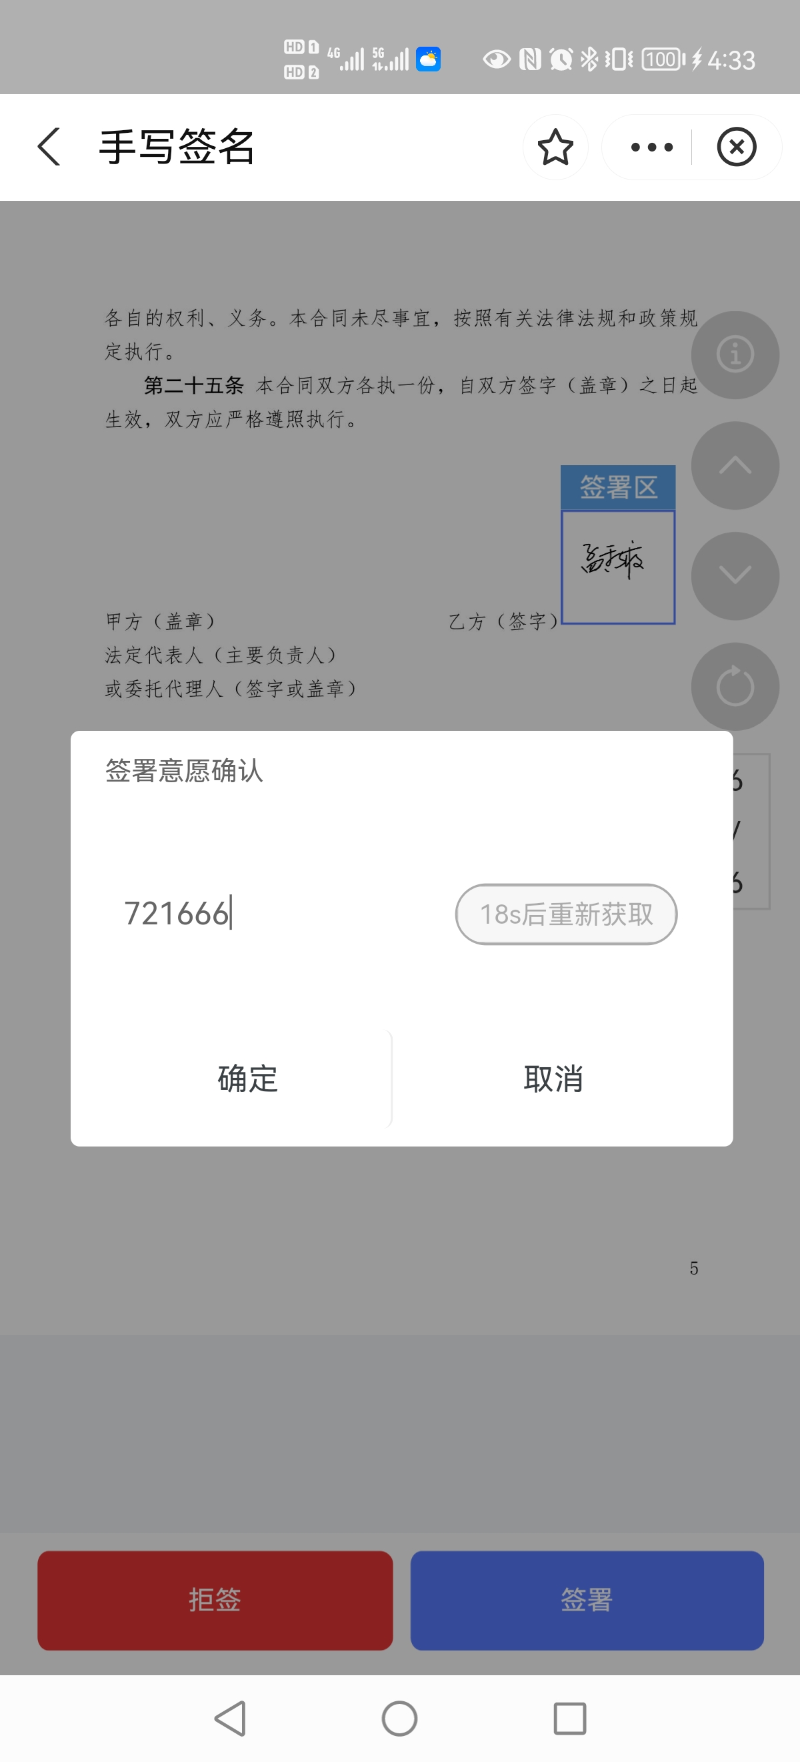

★注意点：当我们需要对某一个单位方签署管理员进行签署时，因单位、个人不能为同一人，故只能选择其他管理人员作为单位方签署人，发起方发起签署后，新增的管理员亦可以通过短信链接在手机端进行操作，与员工端手机操作的主要区别：

切换当前身份：从个人→单位。“我的签章”处可以查看单位印章情况。消息中心或我的合同查看需要签署的合同，点击“一键落章”即可完成签署（截图因企业电脑端印章未授权故不能进行签署）。

